

计算机图形学实验

实验4、Transformation变换

姓 名：____黄子安_____

学 号：22920212204396_

学 院：____信息学院___

专 业：____软件工程___

年 级：____2021级____

2023年 5月 10 日

目录

Task1: 自行实现旋转和平移函数 3

1.1配置Eigen 3

1.2绕坐标轴旋转 4

1.3绕任意轴旋转 5

1.4自制缩放 7

# Task1: 自行实现旋转和平移函数

## 1.1配置Eigen

将Eigen文件添加到指定目录，运行程序没有报错说明配置正确

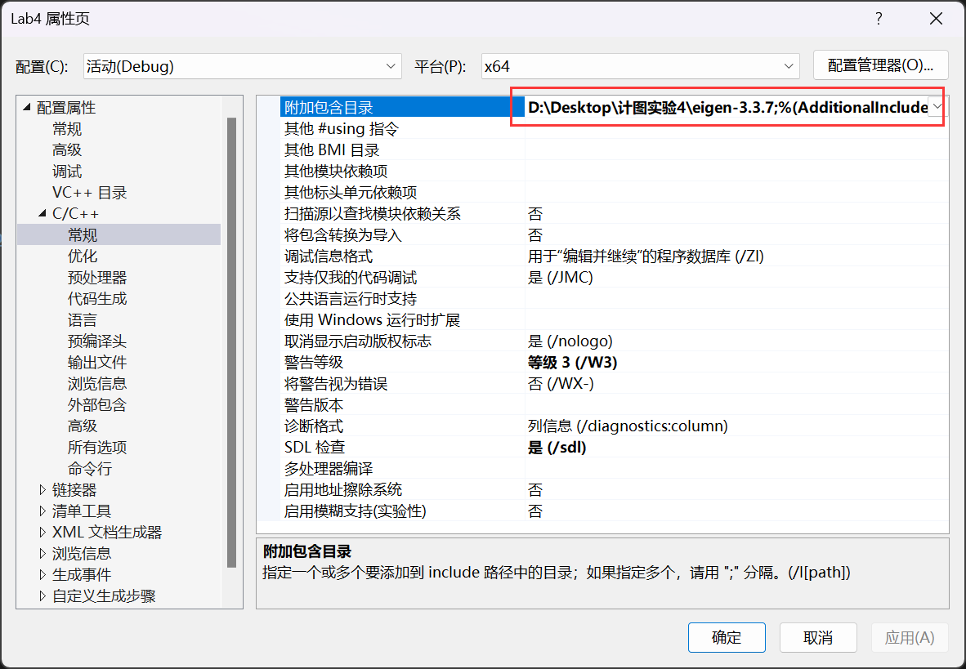

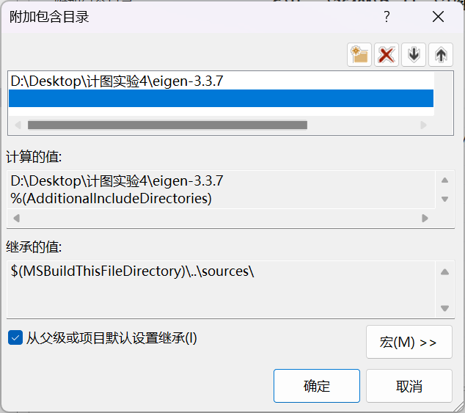

## 1.2绕坐标轴旋转

以绕x轴为例

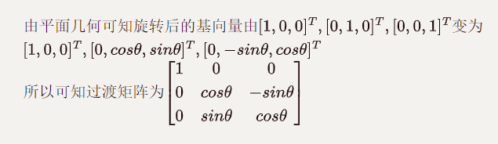

围绕其他三个坐标轴同理

代码实现：



运行效果：

绕z轴旋转90度  
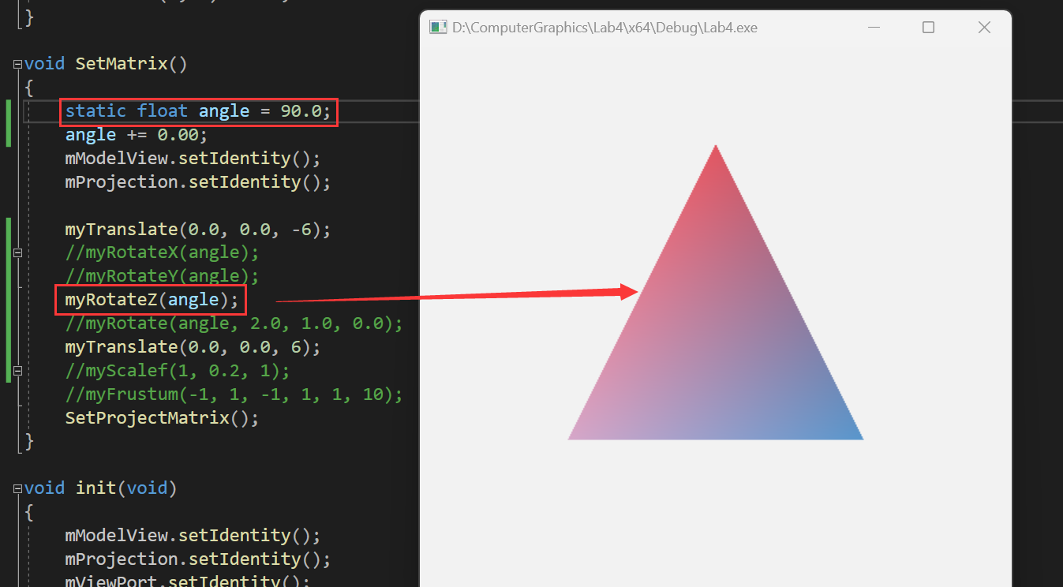

绕z轴旋转45度

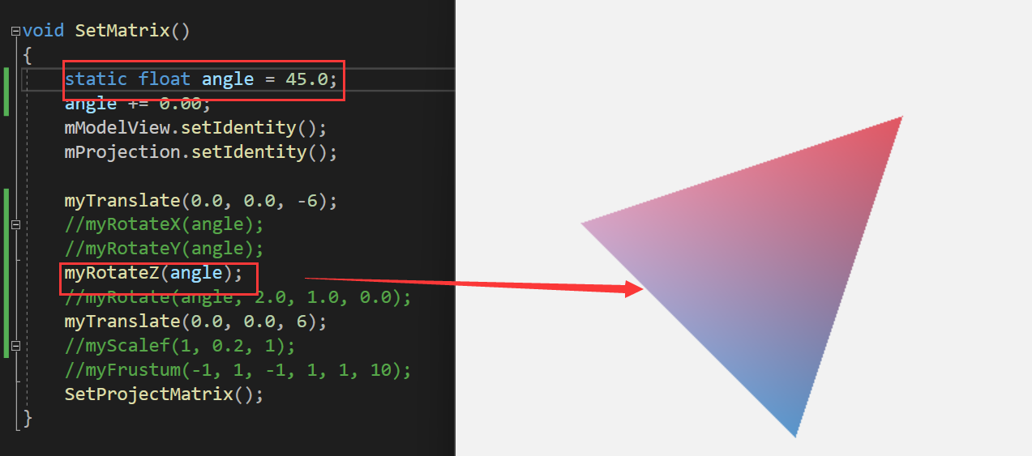

## 1.3绕任意轴旋转

**旋转矩阵推导思路一：**

将坐标轴旋转，使得新坐标的y轴和旋转轴重合之后再进行旋转，利用线性代数知识实现坐标变换

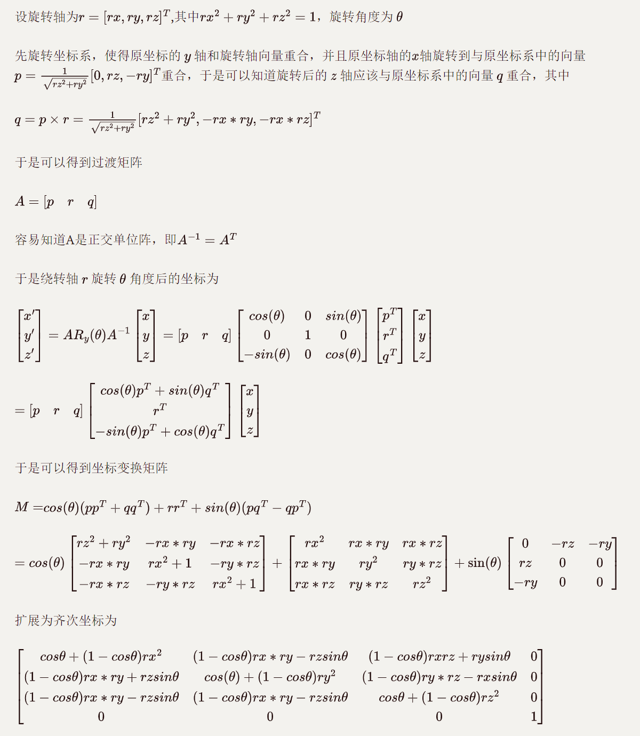

**旋转矩阵推导思路二：**

将旋转对象上的点看作从原点出发的向量，之后将该向量分解为和旋转轴同方向向量和与旋转轴正交的向量，在对原向量旋转的时候只需要改变正交的向量即可，之后重新进行向量加法即可得到变换后的坐标和旋转矩阵

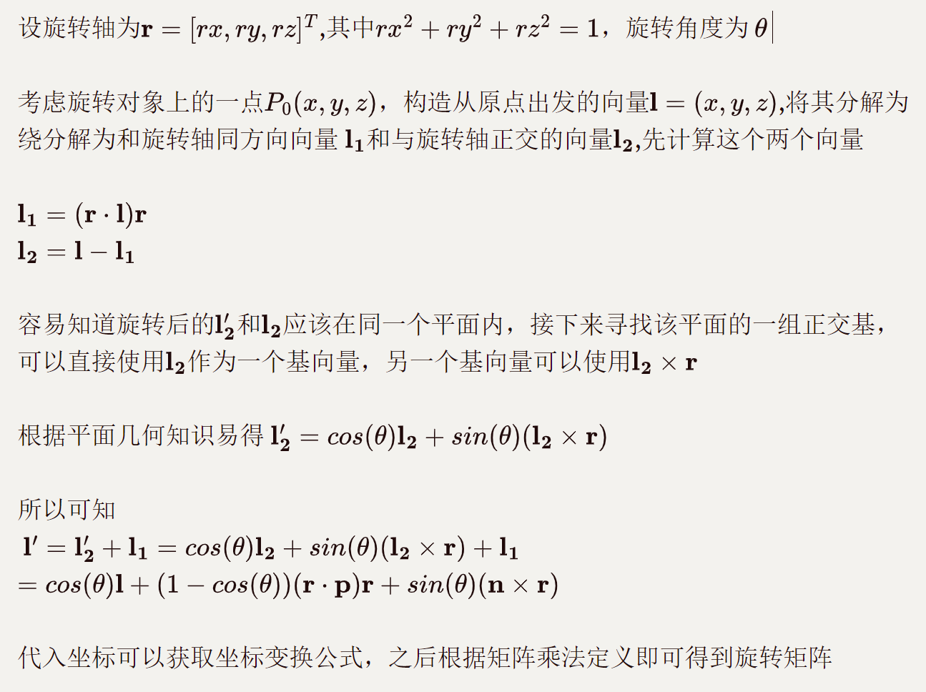

代码实现：

运行过程中生成的矩阵：

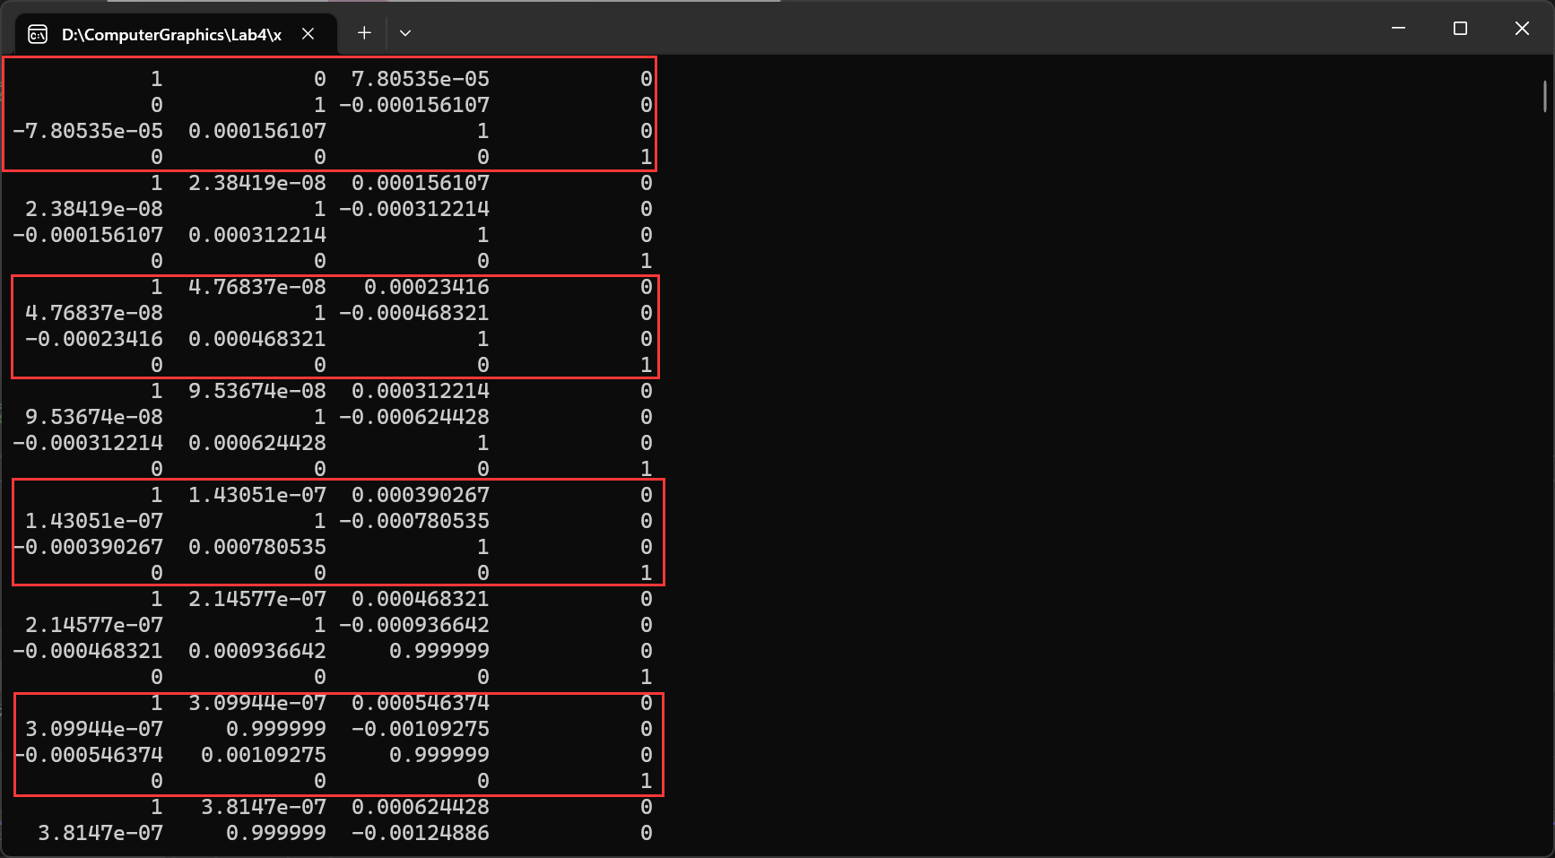

## 1.4自制缩放

根据缩放的坐标变换容易直接得出缩放的变换矩阵为，其中x，y，z为在各自坐标轴上的伸缩比例

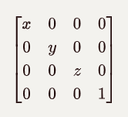

代码实现：

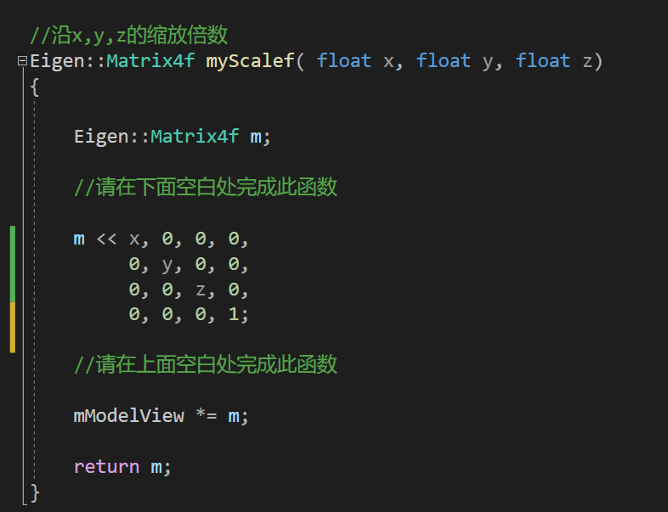

运行效果：沿y轴进行了压缩处理

